INSTITUTO INMACULADA CONCEPCIÓN
VALDIVIA

Departamento de Educación Básica
NB2 (Cuarto Básico)

APA DE CIENCIAS NATURALES
Nombre: ___________________________________________ Curso: ___________ Fecha__________
Objetivo: Capacidad: Razonamiento lógico, O. espacial
Destreza: Relacionar, Reconocer, Determinar, Representar
Contenido: Características y funciones de los seres vivos.
Volor: Fe. Actitud: Confianza

- Relacionar las palabras del recuadro, recortándolas y organizándolas en el espacio asignado utilizando flechas y palabras de enlace, explicando en forma clara y adecuada características de los seres vivos, desarrollando confianza.

PLANTAS | ECOSISTEMA | CADENA TRÓFICA | SERES VIVOS
ADAPTACIONES | ANIMALES | RELACIÓN | INTERACCIÓN
REPRODUCCIÓN | CÉLULAS | ALIMENTACIÓN | SERES NO VIVOS

2. Reconocer el significado de los conceptos presentados registrándolo en cada recuadro y dibujando.
Célula | Ecosistema
Irritabilidad | Adaptaciones
Fotosíntesis | Ser vivo

3. Relacionar las funciones que realizan los seres vivos uniendo con una línea la columna derecha con la izquierda.

Una lombriz se come una cascara Función de nutrición
de manzana
Un caracol pone sus huevos en Función de relación
el jardín
Un chanchito de tierra se enrosca Función de Reproducción

4. Determinar la respuesta correspondiente en relación a adaptaciones y relaciones tróficas de los seres vivos marcando con una X la alternativa correcta, desarrollando confianza.
a. Los animales presentas diversas adaptaciones y cuál es la adaptación del sapo y para que le sirve.
- El color verde le permite camuflarse entre las hojas y defenderse de sus depredadores
- El color verde le permite camuflarse entre las hojas y reproducirse en otoño
- Su piel desnuda le permite camuflarse entre las hojas y mantener su temperatura corporal
- Posee un doble sistema respiratorio que le permite desplazarse en el agua.

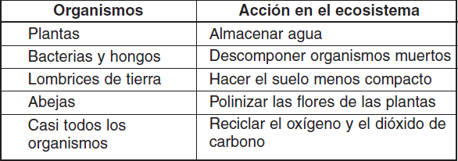

b. De acuerdo con la tabla, ¿qué es lo más probable que ocurriese en un ecosistema si de repente disminuyera la población de abejas?
A Disminuiría el número de plantas.
B Aumentaría el número de abejas.
C Disminuiría el nivel de nutrientes en el suelo.
D Disminuiría la cantidad de agua en el aire.
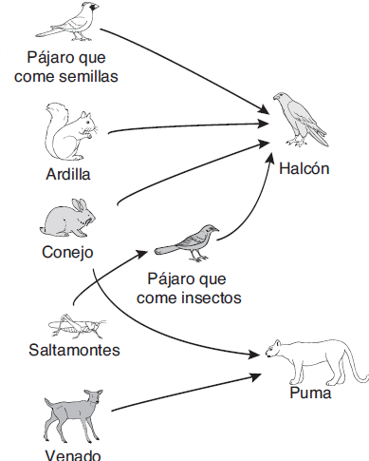
c. El modelo muestra una red alimenticia incompleta. Este dibujo sería más completo si se:
A incluyeran productores, como los pastos
B cambiara la dirección de las flechas
C incluyeran cosas sin vida, como las rocas
D relacionara cada organismo con todos los demás organismos

d. Si todos los saltamontes fueran eliminados de esta red trófica, lo más probable es que el pájaro:

A comenzarían a morirse de hambre
B comenzarían a comer plantas
C se convertirían en productores
D aumentarían en número
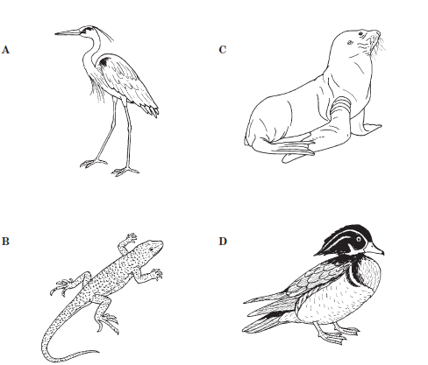

- ¿Cuál de estos animales se encontraría más probablemente en un hábitat con altas temperaturas, pocas plantas y poca lluvia?

Fundamenta tu respuesta.
__________________________________
__________________________________
__________________________________

f. Los organismos poseen diversos comportamientos de interacción con el medio ambiente. Los reptiles son organismos que no presentan una temperatura corporal estable, por lo tanto cuando baja su temperatura es probable que los reptiles:
A. Se refugien bajo una roca, para evitar los rayos del sol.
B. Descansen sobre una roca, de esta forma obtendrán energía del sol.
C. Se refugien en la fuente de agua más cercana.
D. Las condiciones de temperatura del ambiente no afectan a los reptiles.

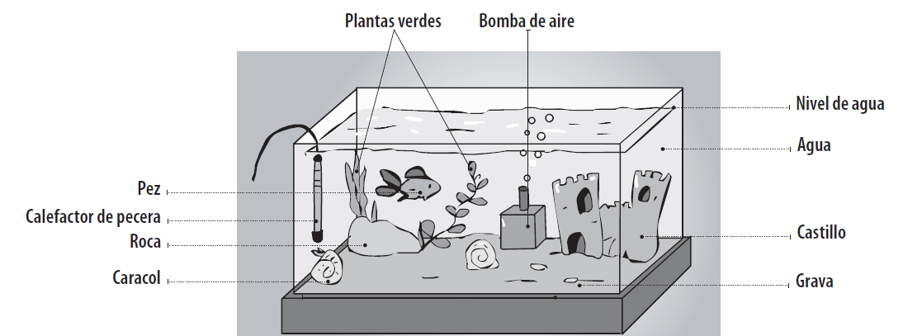

Determinar en este ecosistema que elementos corresponden a factores bióticos(vivos), escribe en los espacios dados. Fundamenta claramente tu respuesta.
_________________________________________________________________________________________________________________________________________________________________________________________________________________________________________________________
Determinar en este ecosistema acuático que elementos corresponden a factores abióticos(no vivos). Fundamenta adecuadamente tu elección.
_________________________________________________________________________________________________________________________________________________________________________________________________________________________________________________________
Representar el equilibrio que se produce en los seres vivos de la pecera y el ambiente mediante un dibujo esquemático. (equilibrio, son las relaciones óptimas entre organismos y medio ambiente)

_______________________________________________________________________________________
LO GANADO DESPUÉS DE LA ACTIVIDAD
¿la guía te resultó fácil, difícil o complicada? Indica tus razones
¿ que sabìas ya de lo trabajado? Indica

¿ sientes que tu actutud fue de confianza en tus capacidades durante el trabajo?
¿Cuánto tiempo te demoró realizar la guía?
¿Cómo evaluarias la calidad de tu trabajo?

